Фото отчёт о реализации экологического проекта в старшей группе "Эти удивительные насекомые"
Проект ориентирован на изучении вопросов, связанных с разнообразных видов насекомых, образом жизни и их важнейшей роли в многозвенной экологической цепи. Знание жизни насекомых, их привычек и повадок очень полезно. Эти маленькие, беззащитные существа всегда вызывают интерес у детей.
Данный проект помог дошкольником окунуться в интригующий и таинственный, красочный и завораживающий мир летающих и ползающих букашек, козявок, жучков – мир насекомых
Цель проекта: формирование у детей представлений о жизни насекомых, гуманное отношение к окружающей среде и стремление проявлять заботу о сохранении природы.
Задачи проекта:
Расширение и систематизация знаний детей о насекомых, их строении, местах обитания, характерных особенностях;
Развивать умение делать выводы, устанавливая причинно-следственные связи между объектами живой природы;
Воспитание бережного отношения к природе.
Развивать эмоциональную отзывчивость;
Развивать коммуникативные навыки.
В группе дети с большим интересом рассматривали книги, журналы детские энциклопедии о насекомых.
С большим интересом смотрели м/ф о насекомых.
На занятии по рисованию "Красный в точечку жучок, спасёт от тли он наш цветок" ребята узнали о добрых друзьях, которые помогают нашим растениям, спасают их от вредителей - это божьи коровки. Ребята выполнили аппликацию «Божья коровка»
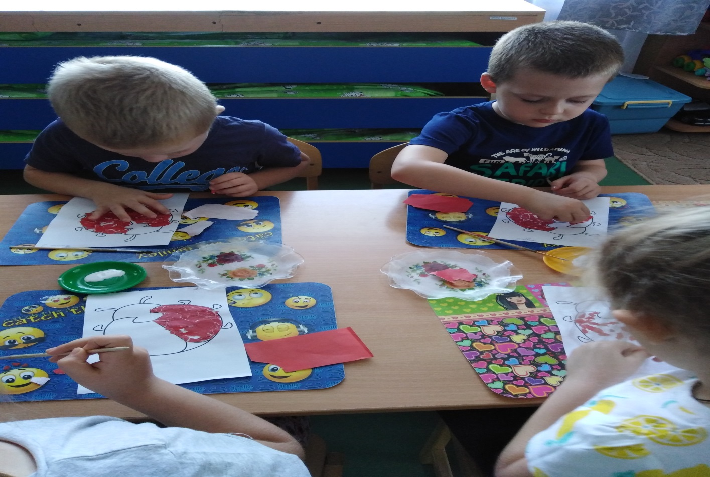

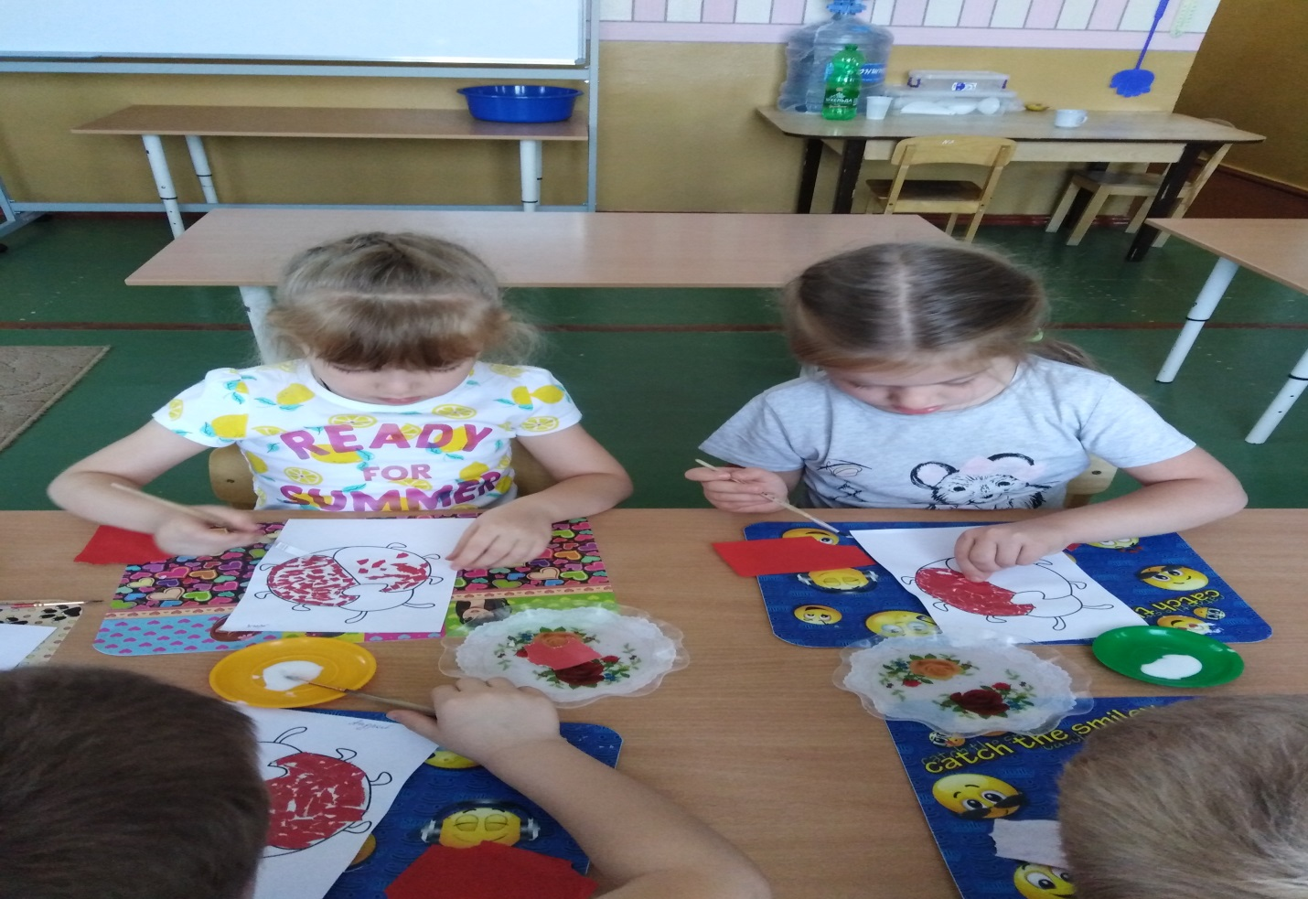

Вот такие получились у нас «Божьи коровки»
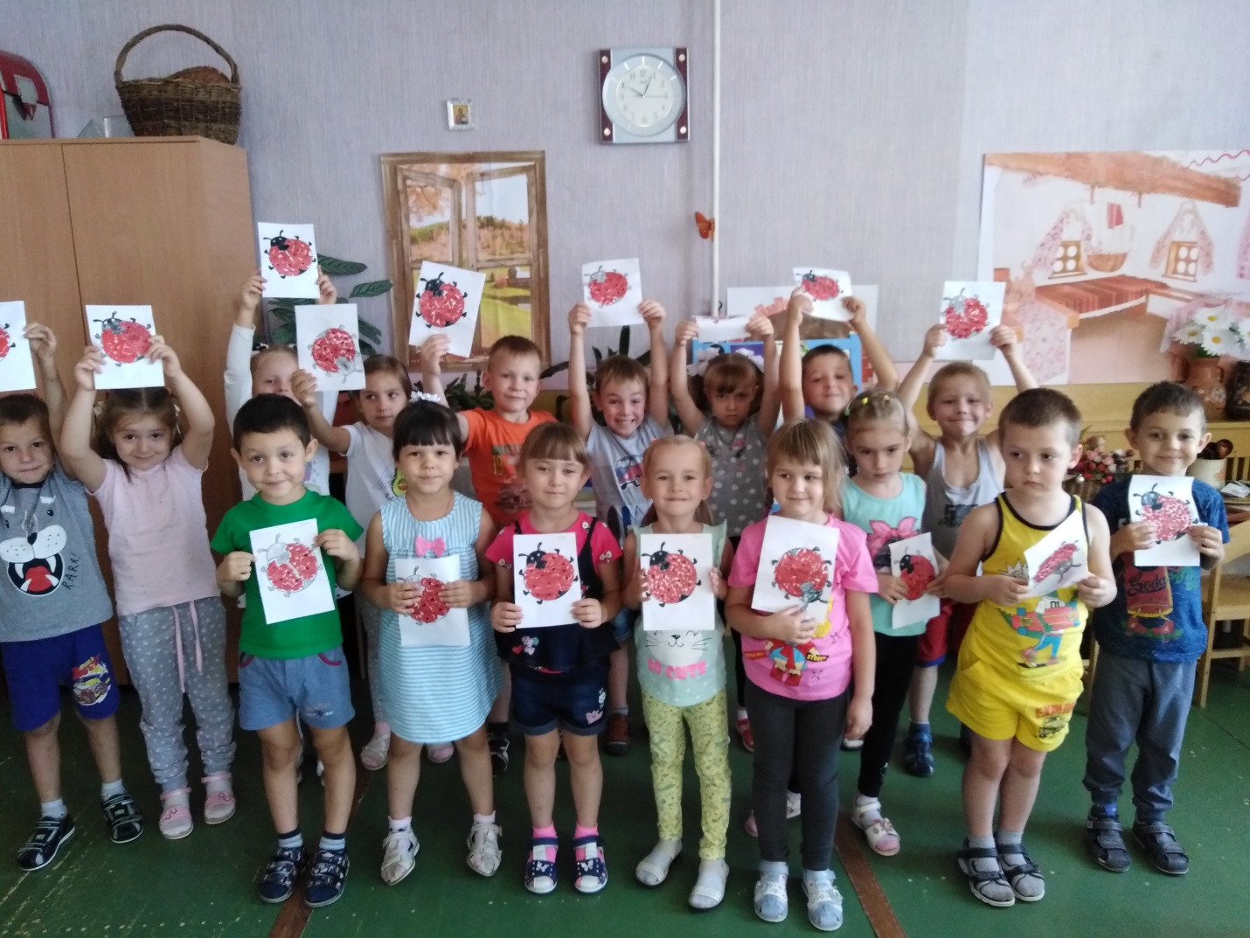
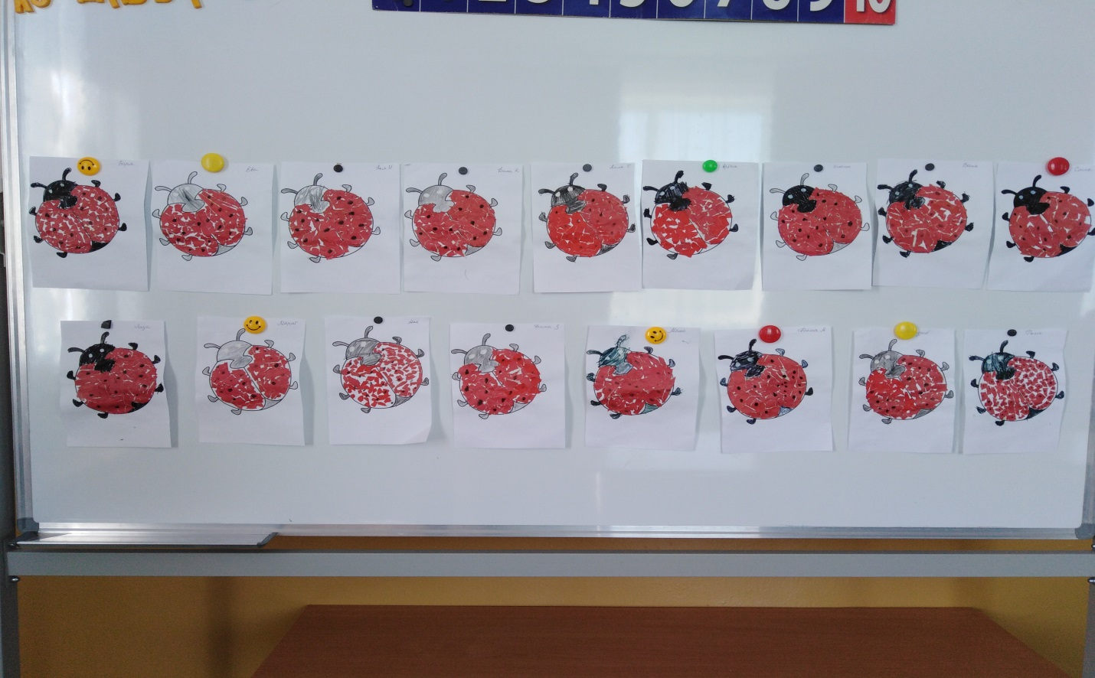

Рисовали насекомых: 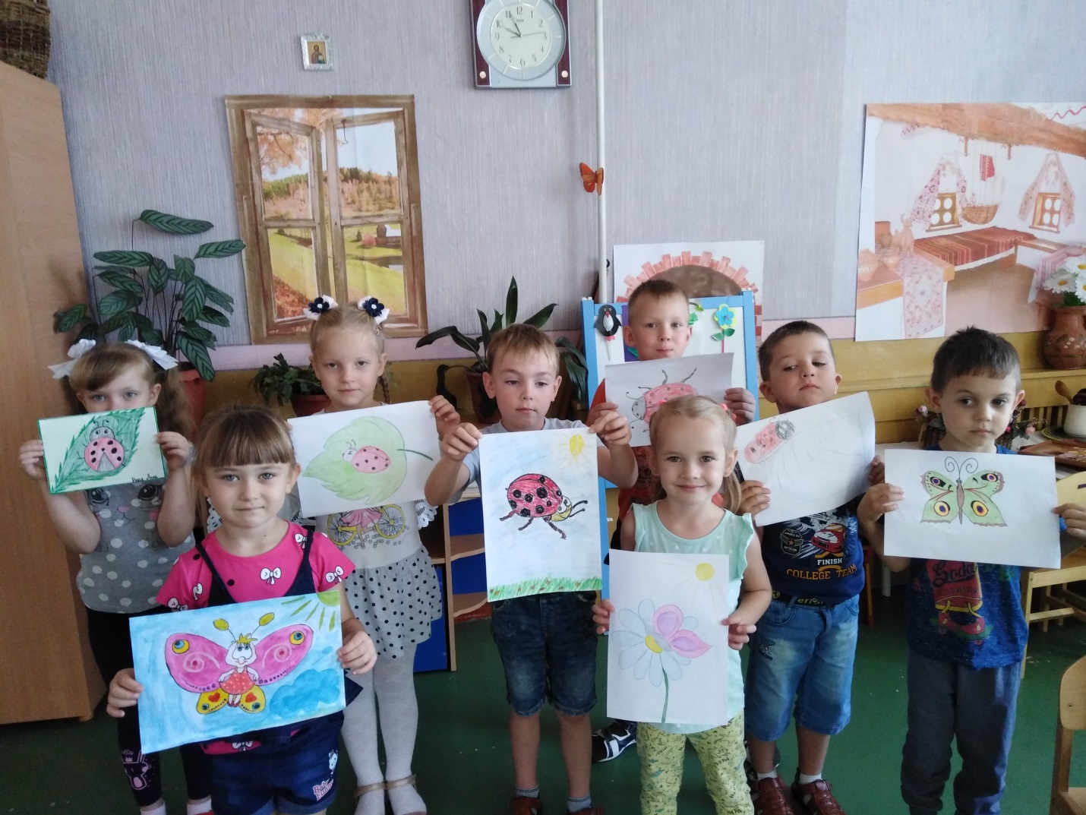
В результате проведенной работы дошкольники научились сравнивать, анализировать и делать выводы. Дети понимают и осознают, насколько значимы насекомые в природе.

